3月16日，启蒙数学小小班。

今天的主题是引入乘法的概念和九九乘法表。

首先是小朋友玩数数游戏。第一个小朋友数1、2、3，第二个小朋友数4、5、6，以此类推，直到第七个小朋友数19、20、21。由此给出结论：“7个3相加得到21。”乘法因此作为一种简记符号而被引入：“3+3+3+3+3+3+3写起来太繁琐，我们用符号3 $×$ 7表示。乘法本身没有实在意义，只是一个符号体系。它起到简化我们书写的作用，一如用阿拉伯数字的位置记法来记数。”

为了将小朋友数数的游戏直观化，引入记数方阵（见图1），每一个小朋友代表一行3个笑脸磁铁，4个小朋友数到12相当于以行为单位、将磁铁3个一组相加。与此同时，记数方阵也直观地展示了乘法交换律：除了以行为单位相加的 $3×4$，计算磁铁总数也可以是以列为单位相加的 $4×3$。它们计算的都是方阵中磁铁的数量，所以 $3×4=4×3$。

接下来是引入九九乘法表（见图2）。既然乘法只是一种简记符号体系，我们就可以用它来整理10以内的数相乘得到的结果，于是得到九九乘法表。和以后会学的对数表、概率分布函数表一样，九九乘法表就是一个便捷的记录手段（shortcut）。

剩下的就是将乘法概念和九九乘法表相结合的反复操练，用题海战术让小朋友记熟结果了。

这次作业是新加坡数学Workbook 1B，Exercise 30，31。

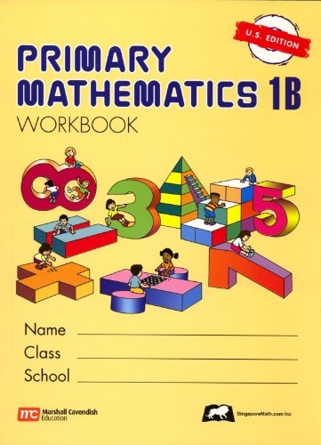

图 1：乘法的视觉化表示、乘法交换律

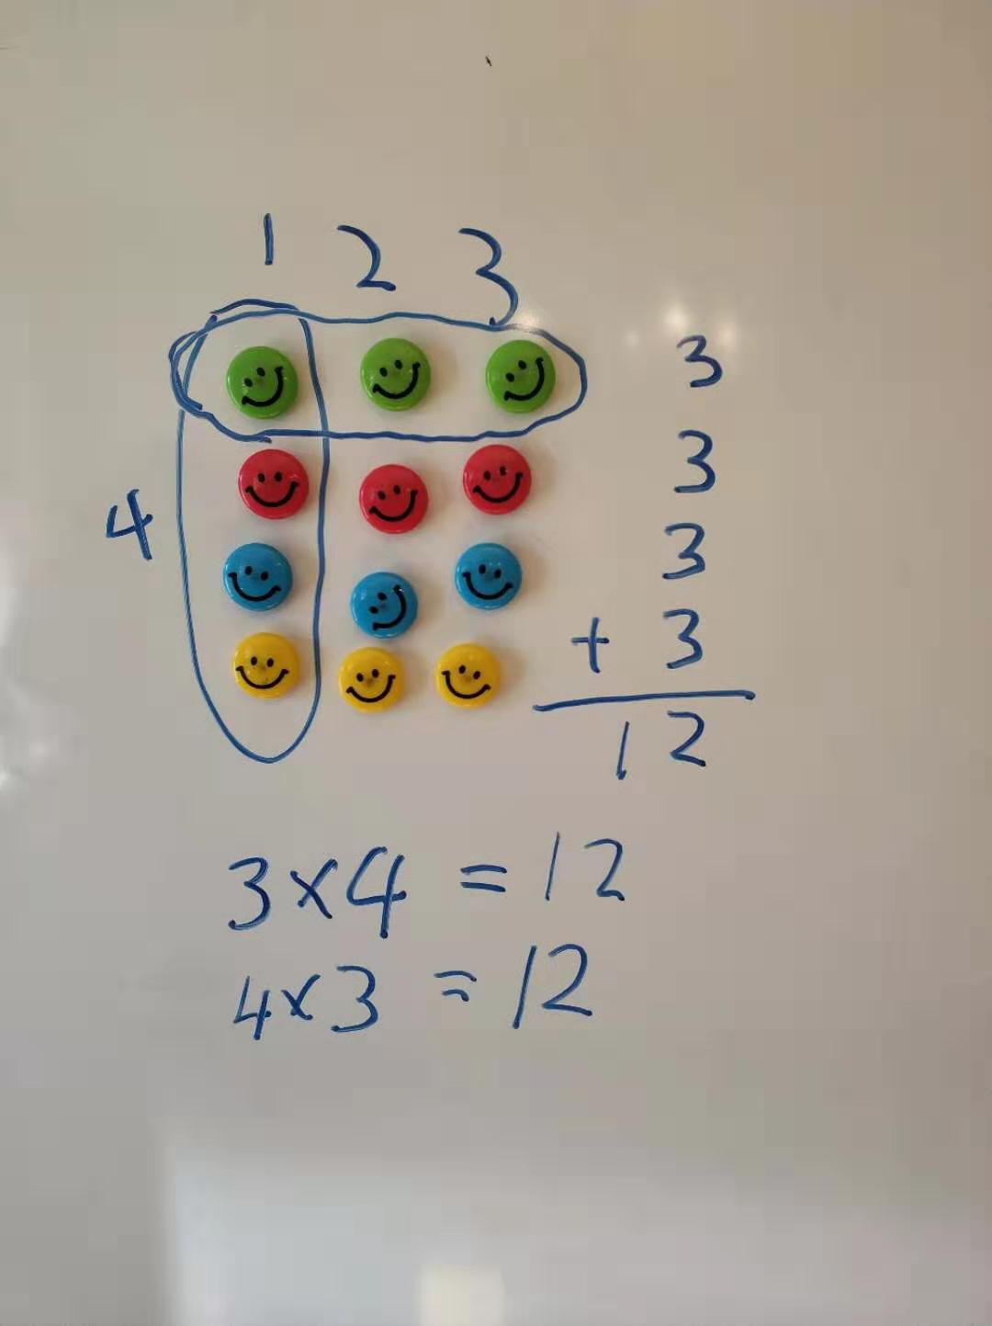

图2：九九乘法表

